打破进口垄断，创远信科中标中国移动研究院信道模拟器项目
来源： 仪商网
8月1日，创远信科发布公告称，公司已成功中标“中国移动通信有限公司研究院2022年仪器仪表项目第四标包：信道模拟器”项目。这次中标，意味着创远信科在信道仿真相关测试领域打破进口垄断。
创远信科表示，在信道仿真相关测试领域，目前世界上仅有少数几家公司具有相关产品开发能力，该领域产品一直由国际仪器仪表巨头是德科技、思博伦等企业垄断。公司信道模拟器相关产品拥有完全自主知识产权，已经申请超过20项发明专利。此次中标，对公司信道模拟器相关产品实现国产替代具有重大意义，同时对未来经营业绩、市场拓展能力及品牌影响力将产生积极的影响。
资料显示，信道模拟器可以实现对各种无线信道的传播环境进行建模、仿真和模拟，是移动通信、卫星通信、导航、雷达、车联网等通信系统性能在实验室的半实物仿真测试的高端仪器，典型应用场景包括通信设备研发、基站与终端认证、5GOTA实验室建设等。
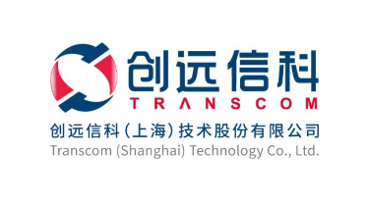
关于创远信科
创远信科（上海）技术股份有限公司（简称创远信科，曾用名上海创远仪器技术股份有限公司，简称创远仪器）成立于 2005 年，总部位于上海，首批北交所上市企业（831961），是一家自主研发射频通信测试技术和提供整体解决方案的专业无线通信公司。专注于无线通信测试、车联网测试和无线通信设备领域，拥有自主品牌和一系列无线通信及射频微波核心专利技术，集研发、生产和销售为一体，是一家具有自主知识产权的高新技术企业。荣获 2016 年度国家科学技术进步奖特等奖和 2020 年度江苏省科学技术奖一等奖。

